NOTA DE PRENSA

22 años de abandono quedan atrás con reconstrucción de Carretera de Occidente

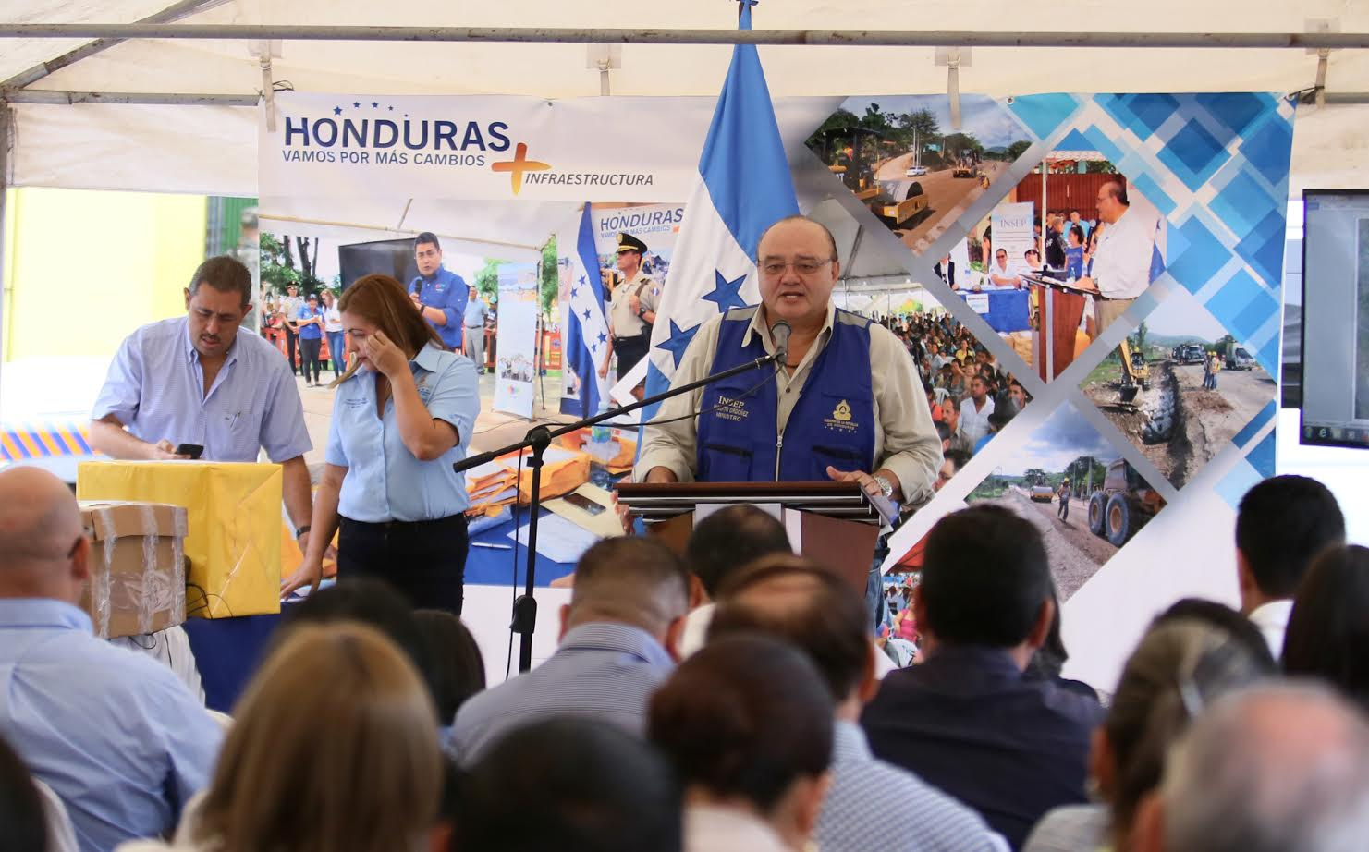
* Ofertas para ejecutar el proyecto se abren en un acto público.
* El proyecto tiene un costo de 178.4 millones de dólares, provenientes del Gobierno, el BEI y el BCIE.
* Con la obra se generarán 21,000 empleos directos e indirectos y se beneficiarán más de un millón de habitantes.
* “Este proyecto tiene la visión de conectar a Honduras con Guatemala, mediante la Unión Aduanera”, resalta el presidente Hernández.

Santa Rosa de Copán, 31 de octubre. Después de 22 años de abandono, la Carretera de Occidente será reconstruida en su totalidad, en un proyecto cuyas ofertas se abrieron hoy, gracias al esfuerzo del Gobierno del presidente Juan Orlando Hernández con el aporte financiero del Banco Europeo de Inversiones (BEI) y del Banco Centroamericano de Integración Económica (BCIE).
La apertura de sobres de licitación pública a través de la Secretaría de Infraestructura y Servicios Públicos (INSEP) se llevó a cabo en el parque central de Santa Rosa de Copán, con la presencia de autoridades gubernamentales, municipales, representantes del BEI y el BCIE, así como pobladores del sector.
Con la reconstrucción total de ese eje vial se generarán 21,000 empleos directos e indirectos y se beneficiarán más de un millón de habitantes de Santa Bárbara, Lempira, Copán, Ocotepeque y parte del departamento de Cortés.
El Gobierno de la República invertirá para la construcción del proyecto carretero 178.4 millones de dólares, para lo cual suscribió convenios de créditos con el BEI, por 89.2 millones de dólares, el 11 de junio de 2015 en Luxemburgo.
Asimismo, se firmó con el BCIE un préstamo por un monto de 55.5 millones de dólares, y adicionalmente se recibieron donaciones de la Unión Europea (UE), por 10.9 millones de dólares, y de los fondos FETS-BCIE, un monto de 6.8 millones de dólares.
Como parte complementaria el Gobierno invertirá otros 16 millones de dólares, para un total de 178.4 millones.
El mandatario, vía comunicación telefónica en el transcurso del evento, manifestó que "este proyecto tiene la visión de conectar a Honduras con Guatemala, mediante la Unión Aduanera".
"Después de 22 años, vamos a reconstruir esta carretera, que es sinónimo de confianza de parte del BEI y el BCIE", señaló.
Hernández añadió que "espero que el apoyo del Banco Europeo de Inversiones sea el primer paso para repotenciar a Honduras".
El gobernante apuntó que se va a reconstruir totalmente la Carretera de Occidente, desde Cortés hasta La Entrada (Copán) y de La Entrada a la frontera con El Florido hasta empalmar a Ocotepeque.
Más proyectos
Hernández especificó que a través de la Comisión para la Promoción de las Alianzas Público-Privadas (COALIANZA) se licitará el tramo de Chamelecón (Cortés) hasta La Entrada, a la par del bacheo total del eje vial que comunica desde Santa Rosa de Copán hasta Ocotepeque.
"Este es un sueño cumplido, que era muy anhelado. Esto es apenas el inicio de los muchos proyectos de desarrollo para el Occidente de país", resaltó el gobernante.
"Con la nueva carretera de Occidente estamos apostando a convertirnos en el Centro Logístico de las Américas", expresó el ministro de INSEP, Roberto Ordóñez.
"Hace 22 años de abandono de esta carretera. Lo que estamos adoptando es contar con carreteras de primer nivel, seguras y con estándares de calidad", puntualizó el funcionario del Ejecutivo.
Las obras
El total de kilómetros a rehabilitar son 118.5, divididos en los tramos de La Entrada–Santa Rosa de Copán, con una longitud de 45.8 kilómetros; La Entrada–Los Ranchos, de 36.18 kilómetros, y Los Ranchos–El Florido, de 36.59 kilómetros, en los cuales se realizarán trabajos con nuevos estándares internacionales de modernidad, específicamente en materia de seguridad vial.
Asimismo, se ejecutarán obras de mejoramiento de la base granular existente, se aplicará un pavimento de concreto hidráulico con espesor de 20 centímetros, para mejorar las secciones existentes de los dos carriles, aumentando también el ancho de los hombros.
Además, se repararán todas las fallas identificadas en los tres tramos, realizando obras de mitigación para prevenir deslizamientos y deformaciones en el pavimento, se mejorarán los puentes existentes y se construirá uno en la comunidad de Copán Ruinas, lo que aumentará la afluencia de turistas nacionales y extranjeros.
Proyecto de impacto social
El alcalde de Santa Rosa de Copán, Aníbal Erazo, apuntó que “estamos alegres, pues ya no vamos a ver una carretera remendada. Vamos a tener una carretera nueva como un nuevo pantalón para el Occidente del país".
El director del BCIE para Honduras, Pedro Emilio Banegas, aseveró que "el banco está aportando 55.5 millones de dólares”, y aparte de ese monto “6.8 millones de dólares son de los fondos FETS-BCIE no reembolsables".
El miembro de la mancomunidad Higuito, Melvin Paredes, señaló que "tenemos un presidente que cumple y tiene la visión clara hacia a dónde quiere llevar al país. La nueva carretera de Occidente es un espacio de oportunidades para todos los habitantes de este sector".
Una carretera de calidad
El proyecto tiene como objetivo mejorar la disponibilidad, calidad, seguridad y la resistencia al daño que pueda ocasionar el cambio climático en las carreteras, aumentando así el desarrollo turístico de la zona, y mejorar las condiciones de vida de las comunidades locales, teniendo un impacto crucial en el mercado agrícola de las zonas rurales.
La obra igualmente optimizará el acceso de los habitantes de los países vecinos, lo que permitirá el crecimiento y diversificación de las exportaciones; en este sentido, tiene un potencial de inducción al acuerdo aduanero firmado entre Honduras y Guatemala en el marco de la Alianza para la Prosperidad del Triángulo Norte, que también integra El Salvador.

